Частота, на которой работает приёмник – 60,150 кГц

В передатчике формируются сигналы (миандры) на несущей частоте приёмника, отступая от неё на величину частот DTMF (двухтональная частотная модуляция) посылок, посылаются на приёмник, где происходит демодуляция этого сигнала и планируется передача его по сетям электропитания.

Генератор сигналов используется на микросхеме si5351:

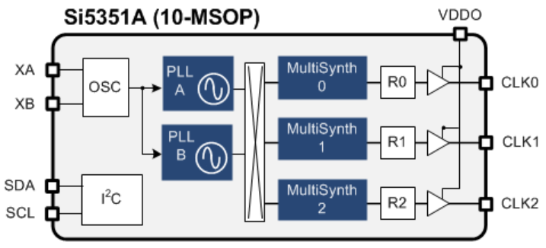

<https://download.mikroe.com/documents/datasheets/Si5351-datasheet.pdf>

Способ передачи информации: формируется поднесущая частота, на ней формируется полезный сигнал, и на ней же передаём гармонику (маркер)